"Il cuore di Elisa nel cuore dell’Africa"

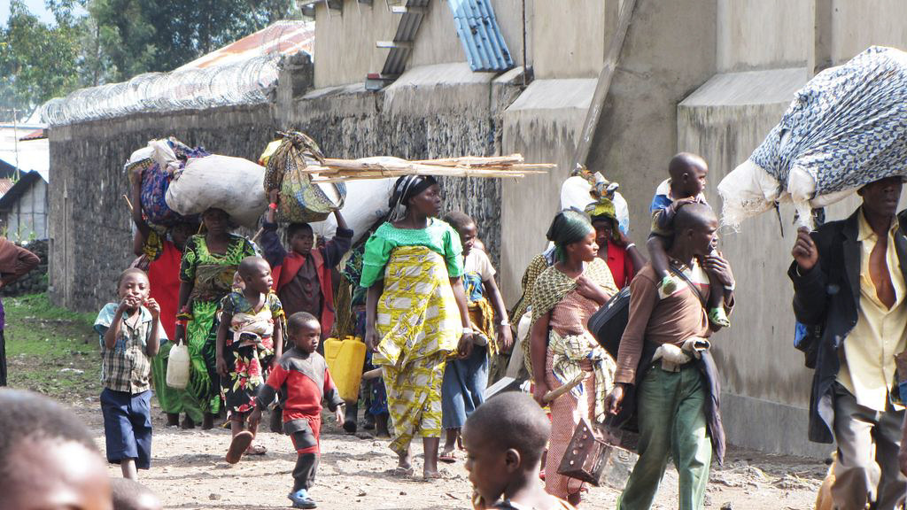

Progetto aggiornato a febbraio 2024

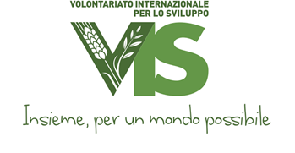

Paese e località del progetto
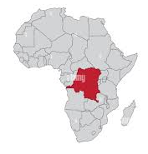 | 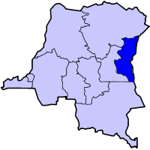
Il progetto sarà implementato nella Regione di Kivu, in Repubblica Democratica del Congo.

Durata
Il progetto avrà una durata di 12 mesi.

Partner locali
Partner locale della azione sono i Salesiani di Don Bosco, con i quali il VIS ha una lunga e forte storia di collaborazione e impegno. La comunità salesiana da oltre cento anni svolge un ruolo significativo e impegnativo nella Repubblica Democratica del Congo (RDC), contribuendo in modo sostanziale al miglioramento delle condizioni di vita delle persone nel paese attraverso una serie di iniziative a favore delle comunità locali.

Contesto
La Repubblica Democratica del Congo (RDC) è il secondo Paese più grande dell’Africa. Con una superficie di 2,3 milioni di km², la popolazione congolese conta 102.262.808 persone e mostra una tendenza di crescita del 3,3%. La demografia del paese è caratterizzata da una notevole giovinezza, con un’età media di 16,7 anni; più della metà della popolazione risiede nelle zone rurali (dati UN 2023).
La RDC si distingue per la sua eccezionale diversità etnica e culturale, contando oltre 200 gruppi etnici e una ricca varietà di identità tribali. Il francese è la lingua ufficiale, mentre quattro lingue bantu (kikongo, lingala, tshiluba, swahili) hanno ottenuto lo status di lingua nazionale. Questo contesto variegato offre numerose opportunità, ma al contempo presenta significative sfide, specialmente in termini di gestione, integrazione e armonizzazione delle diverse peculiarità tribali all’interno di uno spazio comune.
La RDC è anche uno dei paesi più poveri del mondo, collocandosi al 179° posto su 191 Paesi (indice sviluppo umano UNDP 2022).
Dopo due conflitti bellici, nel 1996 e nel 1998, la RDC ha attraversato un periodo di stabilità politica sotto la presidenza di Joseph Kabila (2001-2018). A partire dal 2019, con l’elezione del leader dell’opposizione F. Tshisekedi a presidente, il paese ha intrapreso una transizione pacifica, focalizzandosi sugli sforzi di prevenzione e stabilizzazione dei conflitti. Tuttavia, persistono conflitti interni e zone di insicurezza, soprattutto nelle province orientali, dove si verificano frequenti scontri tra gruppi ribelli e l’esercito regolare per il controllo del territorio e, in particolare, per la gestione delle risorse minerarie. Attualmente, il paese sta completando il processo di registrazione degli elettori in vista delle prossime elezioni generali, previste per la fine del 2023. Tuttavia, negli ultimi mesi, la situazione della sicurezza nelle province del Nord Kivu e dell’Ituri è drasticamente peggiorata, con combattimenti in corso tra l’esercito e gruppi armati che hanno costretto migliaia di persone a fuggire.
Le molteplici crisi che hanno scosso la RDC hanno influito profondamente su diversi aspetti della vita nazionale, compresi quelli politici, economici e sociali. In particolare, è possibile individuare una serie di conseguenze significative.
- Peggioramento degli indicatori sociali. I segnali sociali hanno subito un deterioramento significativo. Si è assistito a un aumento delle disuguaglianze socioeconomiche e della percentuale di persone che vivono in condizioni di povertà estrema.
- Decadimento degli Investimenti e dell’attività produttiva. Le crisi hanno determinato un notevole calo degli investimenti, della produzione e delle esportazioni. Questo ha contribuito a un indebolimento dell’economia del paese.
- Esaurimento delle risorse pubbliche. Le risorse pubbliche sono state sfruttate e spesso depauperate a causa delle varie crisi. Ciò ha compromesso la capacità del governo di fornire servizi essenziali alla popolazione.
Al momento, l’economia congolese sta affrontando sfide considerevoli. Il PIL pro capite si aggira intorno ai 500 dollari, con oltre il 70% della popolazione che vive in condizioni di povertà estrema. Il tasso di disoccupazione è elevato e l’accesso ai servizi essenziali come salute e istruzione è limitato per gran parte della popolazione. Inoltre, il paese continua a lottare con l’insicurezza, specialmente nelle regioni orientali, dove i conflitti tra gruppi armati e le operazioni militari hanno causato il movimento di numerose persone sfollate. Molte famiglie congolesi si trovano di fronte a sfide considerevoli nel soddisfare i loro bisogni fondamentali, tra cui l’accesso a cibo, acqua, assistenza sanitaria e educazione. Il tasso di alfabetizzazione degli adulti, per persone di 15 anni e oltre, è del 80%, con una media di circa 9,8 anni di istruzione per ogni cittadino congolese. La speranza di vita alla nascita si attesta a soli 60 anni e il tasso di ritardo nella crescita infantile è uno dei più elevati dell’Africa subsahariana, colpendo il 42% dei bambini al di sotto dei 5 anni.
La mancanza di risorse finanziarie a disposizione delle famiglie rende difficile l’accesso alle cure mediche essenziali, costringendo molte persone a rinunciare alle cure necessarie. Inoltre, la costante instabilità politica e i conflitti armati aumentano il rischio di violenze e sfollamenti, compromettendo ulteriormente la salute delle persone e la capacità dei sistemi sanitari di fornire assistenza adeguata.

Contesto specifico di intervento
La regione di Kivu nella Repubblica Democratica del Congo è una zona situata nell’est della RDC, confinando con il Ruanda e l’Uganda, ed è divisa amministrativamente nelle province di Nord Kivu e Sud Kivu. Con una popolazione di oltre 15 milioni di abitanti, Kivu è densamente popolata, il che pone significative sfide per la sicurezza alimentare, soprattutto considerando i tassi di povertà elevati. I dati demografici indicano che la regione di Kivu è caratterizzata da una vasta gamma di gruppi etnici e comunità, il che contribuisce a una complessa dinamica sociale ed economica. Tuttavia, è importante notare che Kivu è stata teatro di conflitti armati e instabilità politica per molti anni, con la presenza di gruppi armati e sfollati interni (secondo i dati di analisi della crisi forniti dall’IOM, dalla fine di giugno a metà luglio ci sono in totale 613.073 persone sfollate colpite dalla crisi del M23; il 94% nella provincia del Nord Kivu e il 6% nella provincia del Sud Kivu). Questi fattori hanno avuto un impatto devastante sulla sicurezza alimentare, creando una situazione in cui molte famiglie lottano quotidianamente per accedere a cibo sufficiente e nutriente.
I tassi di povertà sono significativi, con una gran parte della popolazione che vive al di sotto della soglia di povertà nazionale. L’accesso limitato alle risorse agricole, le scarse infrastrutture e la mancanza di opportunità economiche aggravano la situazione della sicurezza alimentare.
Nella provincia del Nord Kivu, più di 2,1 milioni di persone si trovano in una situazione di sfollamento forzato, rappresentando il 28% del totale dei profughi interni nella Repubblica Democratica del Congo. Complessivamente, nella provincia, ci sono 3,87 milioni di persone che affrontano un grave problema di insicurezza alimentare, mentre circa 48.000 bambini di età inferiore ai 5 anni soffrono di grave malnutrizione acuta. L’accesso ai servizi sanitari è una sfida per le persone più povere. La persistente instabilità politica e i conflitti armati hanno reso questa regione particolarmente vulnerabile. Le infrastrutture sanitarie sono state danneggiate o distrutte dai combattimenti, mentre il personale medico è spesso minacciato e costretto a operare in condizioni pericolose. Nel corso del 2023 sono state attaccate 19 strutture sanitarie e 232 scuole sono state chiuse a causa della violenza (OCHA luglio 2023).
Inoltre, la povertà estrema limita le risorse delle famiglie, impedendo loro di pagare le cure mediche e i farmaci necessari. Si aggiungono le difficoltà logistiche legate alla mancanza di infrastrutture stradali affidabili per cui è difficile raggiungere le strutture sanitarie, specialmente nelle aree remote.

Il centro Don Bosco Ngangi di Goma
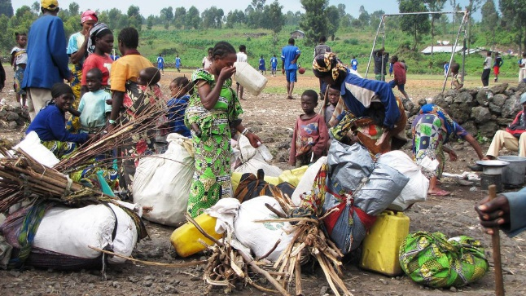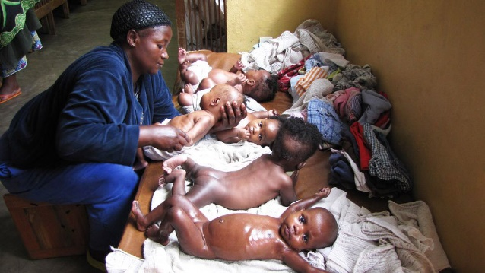

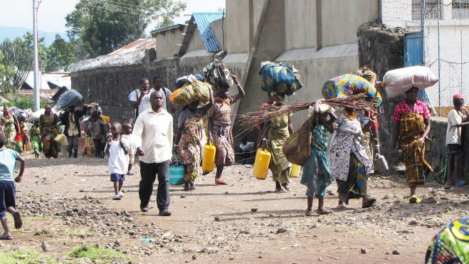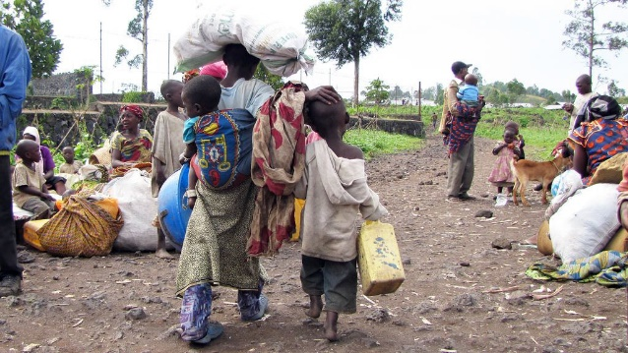
Il centro Don Bosco Ngangi si trova a Goma, nella parte orientale della Repubblica Democratica del Congo, lungo il confine con il Ruanda. È stato fondato nel 1988. È iniziato come un semplice campo sportivo, ma si è presto ampliato per fornire istruzione e alloggio per bambini e giovani. Nel 1992, mentre le tensioni etniche si acuivano in Ruanda e nelle aree circostanti, il Don Bosco Ngangi ha ridefinito la sua missione salesiana di assistenza ai bambini e ha iniziato ad accogliere e prendersi cura di rifugiati e persone sfollate di tutte le età. Oggi, mentre la guerra, i massacri di massa, le violenze sessuali e altre atrocità dominano l’area, il Don Bosco Ngangi funge da rifugio per i poveri e i sofferenti. Il complesso di dieci acri è posizionato all’ingresso della città di Goma e ha la capacità di ospitare migliaia di persone in tempi di crisi nella regione. Dal mese di novembre 2022, più di 28.000 persone in cerca di rifugio dagli scontri tra esercito nazionale e ribelli sono arrivate al Don Bosco Ngangi.
Ogni giorno oltre 3.500 bambini e 1.500 rifugiati ricevono rifugio, istruzione, assistenza medica e un supporto nutrizionale. Il centro comprende anche una clinica medica che offre servizi ambulatoriali e in casi gravi ricovero, per malattie come malaria, malattie respiratorie, febbri tifoidi, tubercolosi, HIV positivi, forme varie di epilessia, dermatiti e forme diverse di parassitosi e verminosi. Con un medico e tre infermieri in servizio, la clinica tratta una serie complessa di malattie e lesioni anche molto gravi, spesso con risorse e attrezzature mediche limitate. In periodi di crisi, legati soprattutto alla presenza di sfollati interni nel centro, la clinica attiva anche di un centro nutrizionale per bambini che presentano segni di malnutrizione. Nel corso degli anni, la clinica medica ha offerto servizi e assistenza alla popolazione al suo meglio, affrontando anche nuove sfide con i pochi mezzi a disposizione.
Obiettivi
Contribuire al miglioramento delle condizioni di salute della popolazione di Goma attraverso il rafforzamento del dispensario salesiano del Don Bosco Ngangi di Goma.
Attività
FASE I:
- Sostegno al Dispensario attraverso il supporto al personale e ai costi correnti
L'attività legata alla clinica medica comprende il sostegno al personale e ai costi correnti del dispensario per un periodo di 12 mesi. Questo sostegno garantirà che il personale medico e infermieristico possa continuare a fornire servizi essenziali di assistenza sanitaria alla popolazione, compresi rifugiati, bambini e altri individui vulnerabili, per un intero anno. Coprendo le spese operative quotidiane, tra cui la fornitura di medicinali e l’acquisto di attrezzature. Ad esempio, il macchinario per la produzione di cloro è fondamentale per garantire un una maggiore igiene e protezione contro gravi malattie infettive endemiche (colera, epatite ecc.). L’ossigenometro è estremamente importante per monitorare e gestire i pazienti con problemi respiratori, come quelli colpiti da malattie come la malaria o la polmonite. Questi strumenti e risorse non solo salvano vite, ma migliorano significativamente la capacità del dispensario di fornire assistenza sanitaria di qualità alla comunità, contribuendo a promuovere la salute e il benessere a lungo termine.
Inoltre, verrà allestito e migliorato l'ambiente della sala d'attesa dei pazienti all'interno del dispensario. Questo progetto mira a rendere lo spazio più accogliente e confortevole per coloro che attendono cure mediche, contribuendo così a promuovere un'esperienza più positiva per i pazienti e i loro familiari. Inoltre, si prevede di dedicare questa sala di attesa a Elisa con l'apposizione di una targa commemorativa. Questa iniziativa non solo migliorerà l'aspetto fisico della clinica, ma anche il benessere emotivo dei pazienti, offrendo loro un ambiente più accogliente e confortevole durante il periodo di attesa per le cure
- Rafforzamento del laboratorio di analisi
Il dispensario è attualmente dotato di un laboratorio di analisi, ma la limitata disponibilità di risorse impedisce un funzionamento efficiente e completo. Il progetto intende apportare miglioramenti significativi al laboratorio attraverso l’acquisto di nuove apparecchiature diagnostiche, in particolare per l’emocromo, analisi biochimiche ecc. Inoltre, prevede un supporto supplementare al laboratorio mediante la fornitura di agenti e componenti essenziali per migliorare ulteriormente le prestazioni. Grazie all’implementazione di nuove apparecchiature e all’approvvigionamento di materiali essenziali, il laboratorio sarà in grado di svolgere analisi più approfondite e accurate, contribuendo notevolmente al miglioramento della qualità dell’assistenza sanitaria fornita ai pazienti. Ciò significa diagnosi più tempestive, trattamenti più efficaci e una maggiore capacità di affrontare una vasta gamma di condizioni mediche.
FASE II
- Supporto di emergenza a 1500 destinatari (bambini e le loro mamme) nei campi di sfollati interni presenti a Ngangi
Come già illustrato nei paragrafi precedenti, alla fine di ottobre 2022, si è verificato un afflusso di sfollati nella zona meridionale del territorio del Nyiragongo, verso Goma, in fuga dagli scontri tra i ribelli dell'M23 e le Forze Armate della Repubblica Democratica del Congo (FARDC). Questi sfollati hanno trovato rifugio nei tre campi da calcio situati nel terreno dei salesiani a Ngangi.
All'interno dei campi per sfollati, è emersa un'urgente necessità di intervento mirato, soprattutto per i bambini che mostrano segni precoci di malnutrizione e per le donne in gravidanza o in fase di allattamento. Le critiche condizioni di vita nei campi, dove le risorse alimentari e le strutture sanitarie sono limitate, contribuiscono rapidamente al deterioramento dello stato nutrizionale dei bambini già vulnerabili. Secondo i dati dell'UNICEF, oltre il 40% dei bambini di età inferiore ai cinque anni nei campi soffre di malnutrizione acuta e cronica, con una tendenza in costante aumento. Per quanto riguarda le donne in gravidanza o in allattamento, sono a rischio di malnutrizione a causa dell'aumentato fabbisogno nutritivo per sostenere un'altra vita, il che aumenta il rischio di malattie e mette a repentaglio la vita stessa delle donne e dei loro bambini.
Di conseguenza, l'azione sarà focalizzata sull'assistenza ambulatoriale di 500 beneficiari al giorno ogni due mesi, raggiungendo in 6 mesi 1500 beneficiari. I beneficiari includeranno bambini di età compresa tra sei mesi e cinque anni e donne in gravidanza o in fase di allattamento che mostrano segni di malnutrizione. Ogni giorno, i destinatari dell'intervento potranno ricevere al mattino un alimento pronto a base di proteine arricchito (mais, frumento e soia), oltre a ricevere medicine di base (antielmintici, antimicotici, antibiotici, ecc.), e, se necessario, anche latte. Una volta alla settimana, verrà distribuito un pasto solido. Inoltre, le donne saranno sensibilizzate sull'igiene, la preparazione di pasti nutrienti e la gestione dell'alimentazione dei propri figli.
Fase III
A seguito del recente peggioramento delle condizioni di sicurezza nella regione, il piano d'azione del progetto ha subito una rimodulazione. Da inizio anno, combattimenti tra l’esercito (FARDC) e i ribelli M23 (che prendono il nome da un accordo, firmato dal governo del Congo-K e da un’ex milizia filo tutsi il 23 marzo 2009) si sono intensificati soprattutto nella provincia del Nord Kivu e circa 144.000 persone sono state costrette a fuggire dalla periferia di Goma. Come riportato anche da UNHCR, l’intensificarsi della violenza e del conflitto sta imponendo un pesante tributo a civili innocenti, centinaia di migliaia dei quali cercano di mettersi al sicuro nelle periferie delle zone di conflitto.
Al fine di mitigare i rischi per il personale impegnato sul campo e per i beneficiari delle azioni programmate, alcune attività sono state posticipate. Questa decisione è finalizzata a garantire una maggiore stabilità operativa, permettendo una corretta implementazione del programma.
Il monitoraggio continuo e puntuale del contesto rimarrà una prassi fondamentale al fine di identificare prontamente quando le condizioni permetteranno l'implementazione sicura ed efficace delle azioni previste.

- Allestimento ed equipaggiamento di una sala esterna al centro che possa servire da servizio di medicina generale non solo per i giovani del centro e le comunità di sfollati ospitate, ma per la comunità tutta.
Il dispensario attualmente serve sia i giovani ospitati nel Centro Don Bosco sia le popolazioni di sfollati interni che, periodicamente e in gran numero, si rifugiano sui terreni dei Salesiani, dove ricevono supporto. Tuttavia, le sfide nell'accesso ai servizi sanitari non riguardano solo questi gruppi, ma coinvolgono anche l'intera popolazione delle comunità circostanti.
Queste comunità vivono in condizioni di estrema criticità, come precedentemente descritto. Il progetto che proponiamo si prefigge l'apertura di una nuova Antenna del dispensario all'esterno del Centro, con l'obiettivo di offrire servizi di medicina generale e una piccola farmacia a beneficio dell'intera popolazione. La struttura porterà il nome di Elisa. Questa iniziativa avrà un impatto significativo, in quanto consentirà di migliorare notevolmente l'accesso ai servizi sanitari per tutte le persone nelle comunità circostanti. Ciò si tradurrà in diagnosi più tempestive, trattamenti più efficaci e una maggiore capacità di affrontare le condizioni mediche più comuni. Inoltre, contribuirà a migliorare il benessere generale delle comunità, promuovendo la salute e il benessere di chi ne beneficia.
- Allestimento ed equipaggiamento di una sala dedicata alla diagnostica di radiologia
Attualmente, il dispensario all’interno del centro non dispone di una macchina per radiografie digitali, che consentirebbe l’utilizzo di metodologie diagnostiche all’avanguardia. Questa carenza limita la capacità di affrontare una vasta gamma di problematiche, comprese lesioni ossee (come possibili fratture) e la rilevazione di patologie più complesse, come la tubercolosi. Il nostro progetto mira a colmare questa lacuna creando una sala dedicata a queste consultazioni specializzate. Questa iniziativa non solo consentirà l’acquisto di una moderna apparecchiatura per radiografie, ma comprende anche l’acquisto di computer, arredi e attrezzature necessarie per il lavoro del personale sanitario. Questa iniziativa avrà un impatto significativo sulla comunità, poiché permetterà di diagnosticare in modo più rapido ed efficace una vasta gamma di condizioni mediche, migliorando notevolmente la qualità dell’assistenza sanitaria fornita ai pazienti. Con l’aggiunta di questa attrezzatura all’avanguardia, il dispensario sarà in grado di affrontare in modo più completo e preciso le esigenze mediche della popolazione locale, migliorando notevolmente la loro salute e il loro benessere complessivo.
Destinatari dell’azione
- 25.000 persone della comunità di Goma afferenti all’area di localizzazione del centro Don Bosco
- Tutti i destinatari dei servizi del Centro Don Bosco Ngangi, ovvero:
  - 90 bambini (0-6 anni per i maschi e 0-18 anni per le femmine), accolti alla maison Ushindi;
  - 60 bambini (6-18 anni) accolti all’internato;
  - 230 bambine/i in situazione di strada accolti a Maison Gahinja di cui 30 interni;
  - 112 ragazze e donne vittime di violenza accolte al Centro mamma Margherita di cui 15 interne
  - Circa 3000 allievi della scuola materna, elementare, professionale e superiore
  - Circa 26.000 sfollati interni attualmente ospitati sui terreni di proprietà della comunità Salesiana
Budget
FASE I
I.1 Equipaggiamento per il laboratorio di analisi e il servizio base: 20.000 Euro
- nr. 3 apparecchiature diagnostiche
- nr. 1 apparecchiature per produzione cloro
- nr. 1 ossigenometro
I.2 Sostegno al personale e ai costi correnti del dispensario per 12 mesi e allestimento sala di attesa: 15.000 Euro
- Personale medico/infermieristico e operatori sanitari
- Materiale sanitario corrente e farmaci per il servizio di base, la sala diagnostica di radiologia e il laboratorio di analisi (sticker, provette, cottone, reattivi ecc.)
- Allestimento sala di attesa per i pazienti dedicata con una targa ad Elisa
Costo FASE I: 35.000 Euro
Spese generali di gestione progetto (5%): 1.750 Euro
Totale FASE I: 36.750 Euro
FASE II
II.3 Supporto nutrizionale per sei mesi a 1500 beneficiari (bambini e donne) nei campi di sfollati interni presenti a Ngangi: 52.000 Euro
- Personale addetto alla preparazione, distribuzione e all’intrattenimento dei 500 beneficiari al giorno
- Acquisto di generi alimentari e legna per la preparazione della pappetta e latte in polvere per i neonati
Costo FASE II: 52.000 Euro
Spese generali di gestione progetto (5%): 2.600 Euro
Totale FASE II: 54.600 Euro
FASE III
III.4 Costruzione, allestimento e avvio antenna dispensario esterno: 20.000 Euro
- Costruzione e allestimento
- Operatore sanitario per 12 mesi
- Materiale sanitario corrente per 12 mesi

III.5 Equipaggiamento per la sala diagnostica di radiologia: 30.000 Euro
- nr. 1 apparecchiatura portatile per radiografie digitali
- nr. 1 computer per visione risultanze radiografie e stampa risultati
- arredi per postazione medico/infermieristico
Costo FASE III: 50.000 Euro
Spese generali di gestione progetto (5%): 2.500 Euro
Totale FASE III: 52.500 Euro

Riferimenti per la donazione
Bonifico al CCB intestato a: VIS Volontariato Internazionale per lo Sviluppo
Banca Popolare Etica
IBAN IT59Z0501803200000015588551
Causale: Per Elisa

VIS – Volontariato Internazionale per lo Sviluppo
Via Appia Antica 126, Roma
Tel +39 06 516291 - Fax +39 06 51629299
vis@volint.it | www.volint.it

